1.什么是git?和github的关系

Git是一个开源的分布式版本控制系统，可以有效、高速的处理从很小到非常大的项目版本管理。它是一个版本管理工具，是可以在你电脑不联网的情况下，只在本地使用的一个版本管理工具，其作用就是可以让你更好的管理你的程序，比如你原来提交过的内容，以后虽然修改了，但是通过git这个工具，可以把你原来提交的内容重现出来。

GitHub 是一个面向开源及私有软件项目的托管平台，因为只支持 Git 作为唯一的版本库格式进行托管，故名 GitHub。

github是一个网站，就是每个程序员自己写的程序，可以在github上建立一个网上的仓库，每次提交的时候可以把代码提交到网上，这样你的每次提交，别人都可以看到你的代码，同时别人也可以帮你修改你的代码，这种开源的方式非常方便程序员之间的交流和学习。github是一个非常适合程序员交流的网站，很多国际上的技术大牛都在github上有自己的开源代码，其他人只要申请个账号就可以随意的看到这些大牛写的程序。github因为只支持git 作为唯一的版本库格式进行托管。以托管各种git库，并提供一个web界面，但与外国的SourceForge、Google Code或中国的coding的服务不同，GitHub的独特卖点在于从另外一个项目进行分支的简易性。

1. git下载

如果windows系统没有就需要下载才可以使用：

1. https://git-scm.com/ 进入官网

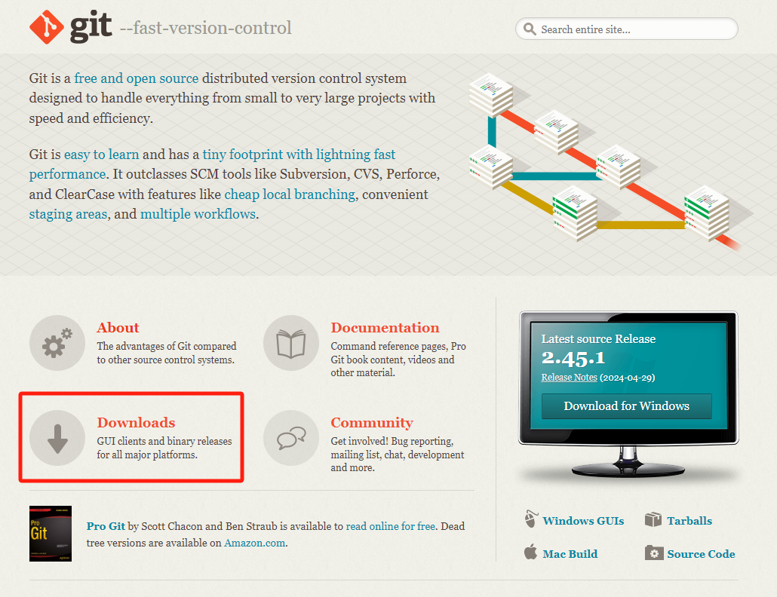

1. 选择对应的版本，比如选择windows

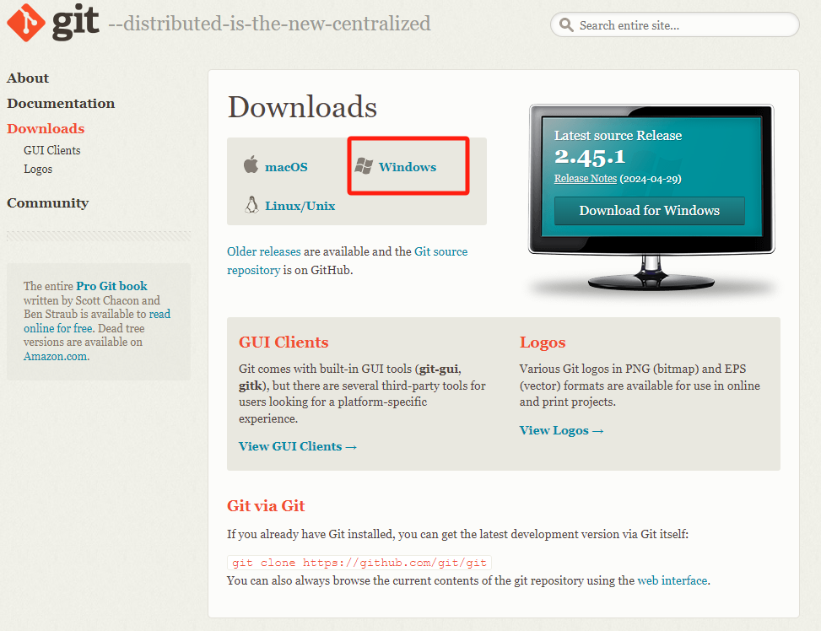

1. 选择对应的位数进行下载

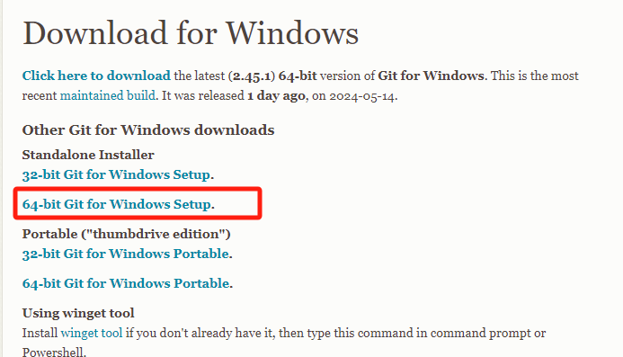

下载之后直接安装即可；

2.下载之后，右击桌面，选择，接口打开终端窗口

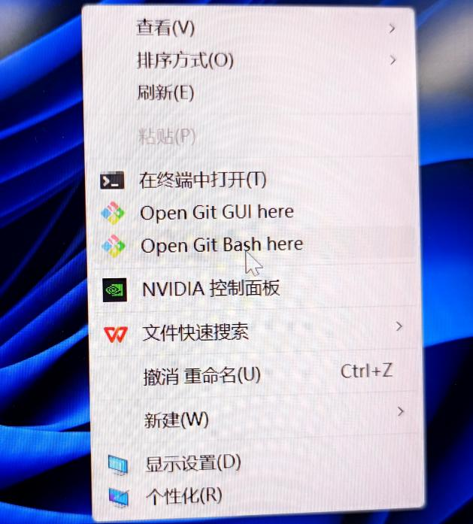

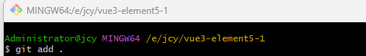

1. 先登录自己的账号：

git config --global user.name # 获取当前登录的用户 user.name是自己注册账号

git config --global user.email # 获取当前登录用户的邮箱 email是自己的注册邮箱

当你已经拥有github账号之后就可以通过git语句进行克隆你的项目到本地了，当然除了克隆功能还可以有其他的操作。比如当你已经在GitHub上新建了一个项目，那么你就可以通过git clone来操作

git clone 实际上是一个封装了其他几个命令的命令。 它创建了一个新目录，切换到新的目录，然后 git init 来初始化一个空的 Git 仓库， 然后为你指定的 URL 添加一个（默认名称为 origin 的）远程仓库（git remote add），再针对远程仓库执行 git fetch，最后通过 git checkout 将远程仓库的最新提交检出到本地的工作目录。您可以克隆仓库以在计算机上，创建本地副本，并在两个位置之间进行同步。

可以在你想在某个的文件夹中放置克隆github的项目,就在该文件夹鼠标右键进入，或者可以在该终端里新建一个文件夹然后放入克隆的项目

之后就可以克隆仓库了

克隆仓库的命令是 git clone <url> 。 比如，要克隆 Git 的链接库 login，可以用下面的命令：

git clone [https://github.com/liuri66/login，这样就可以把logind](https://github.com/liuri66/login，这样就可以吧logind)的项目拷贝到计算机本地。如下图

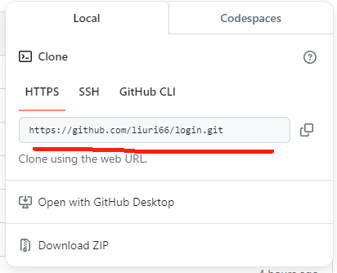获取项目的url，输入git clone [https://github.com/liuri66/login，](https://github.com/liuri66/login，这样就可以吧logind)之后就能看到：

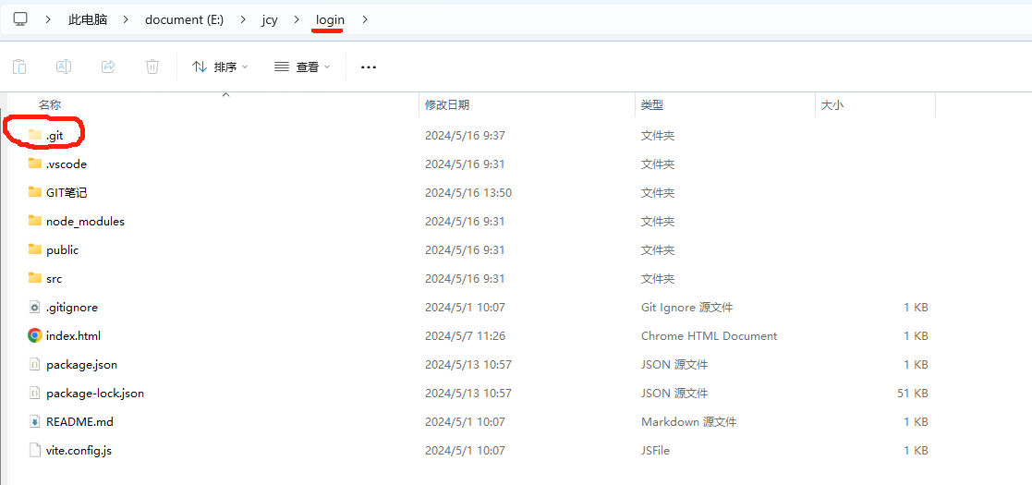

出现.git就说明该项目login已经克隆到本地。

1. 接下来可以把需要添加的文件放到克隆下来的文件夹中，然后到时候再把整个login文件夹上传到GitHub仓库上，实现同步更新
2. 以下是操作步骤：

git add . 添加当前目录的所有文件到暂存区

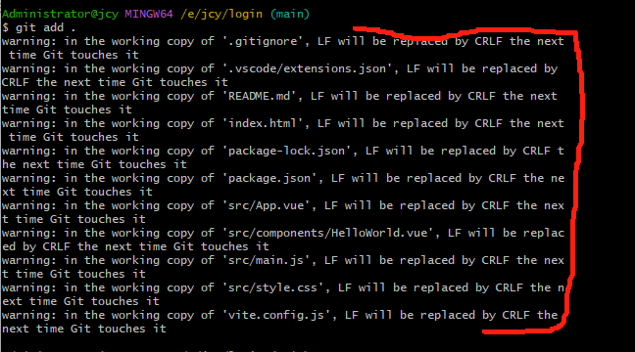就能看到文件夹中新添加的文件。

本次添加文件描述信息比如我这次的添加是5.16的文件，描述信息按自己的想法来填就行

git commit -m '5.16'

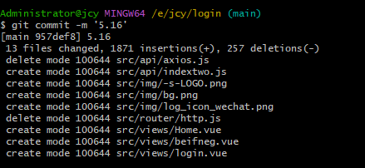

git push -u origin main # 把本地仓库的文件推送到远程仓库,我的是有main分支，所以我把文件推到main分支上，（如果需要其他分支就通过 git branch branchName新建分支，切换到你的新分支: git checkout branchName将新分支发布在github上： git push origin branchName）

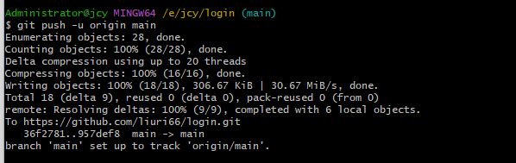

整个也说明了当前在的是main分支



或者git branch 查看现有分支



git push -u origin main执行完毕之后刷新github可以看到login项目中完成了添加

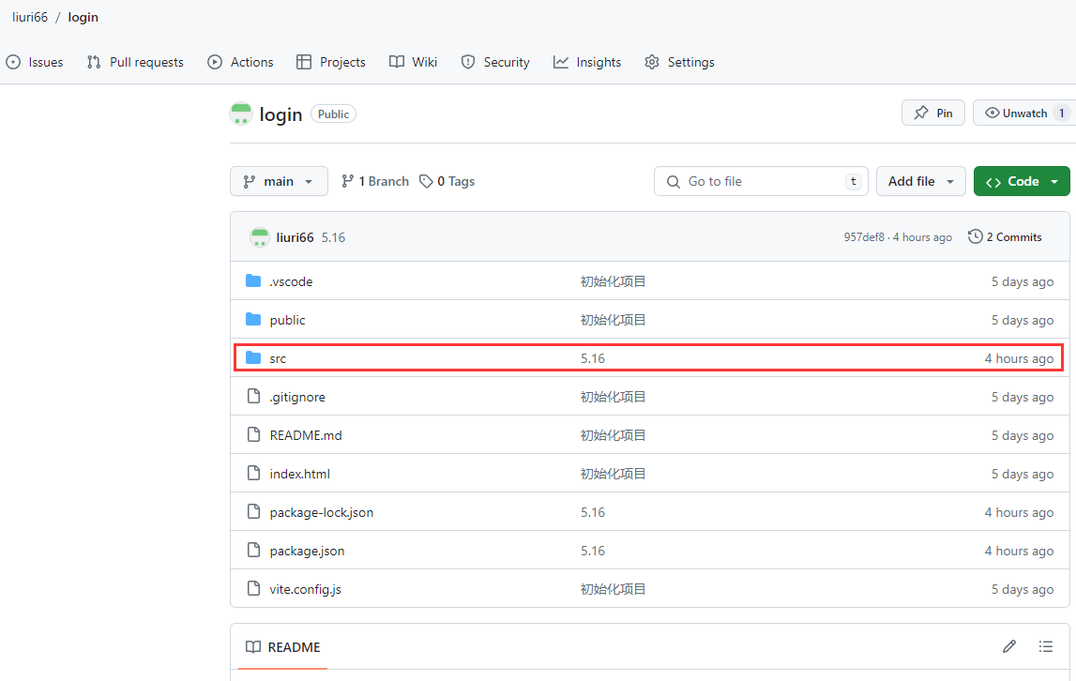

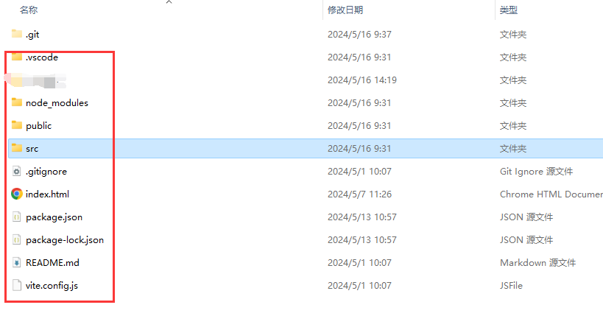本地文件

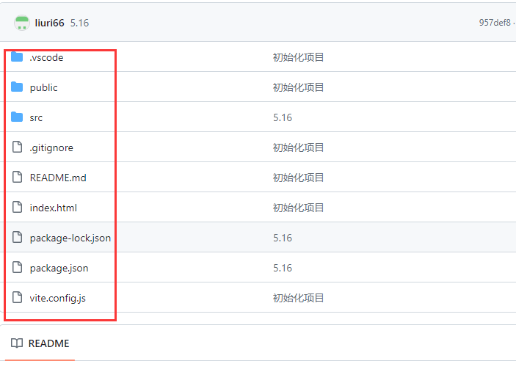

项目文件

点击src,上传的是本地文件夹里的文件

src文件里的内容（本地文件中的文件和项目的文件都一致对应，说明上传成功）：

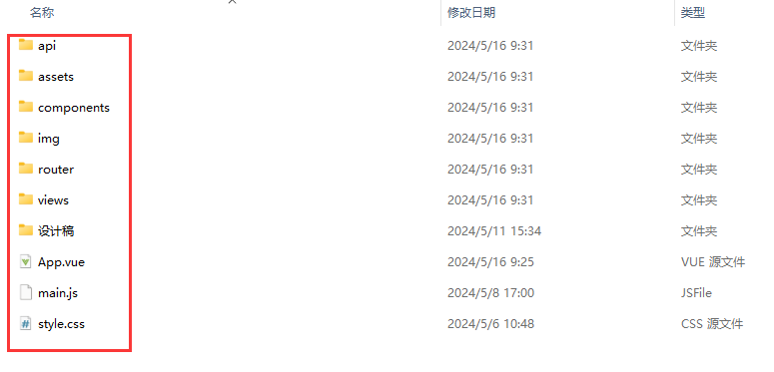

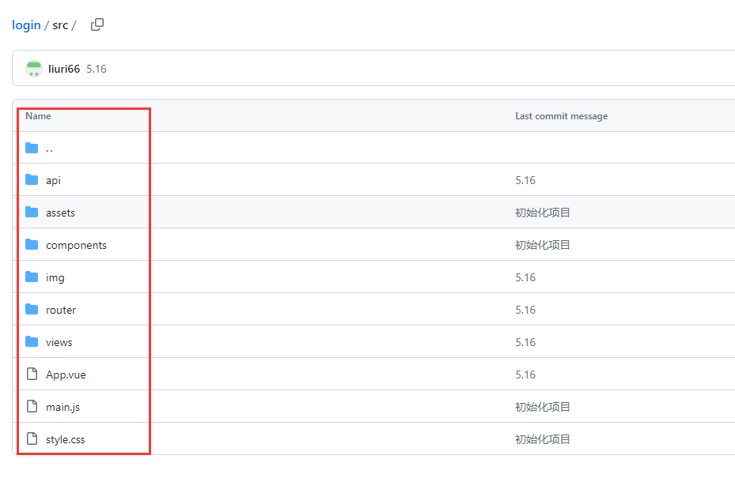

其他：

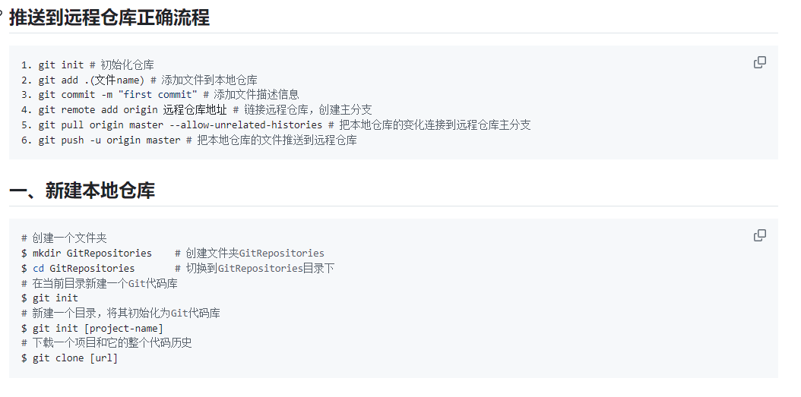

<https://github.com/JourWon/git/blob/master/%E5%B8%B8%E7%94%A8Git%E5%91%BD%E4%BB%A4.md>

如果推代码上去时出现以下错误：

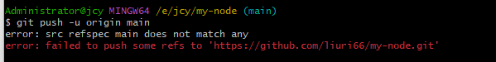

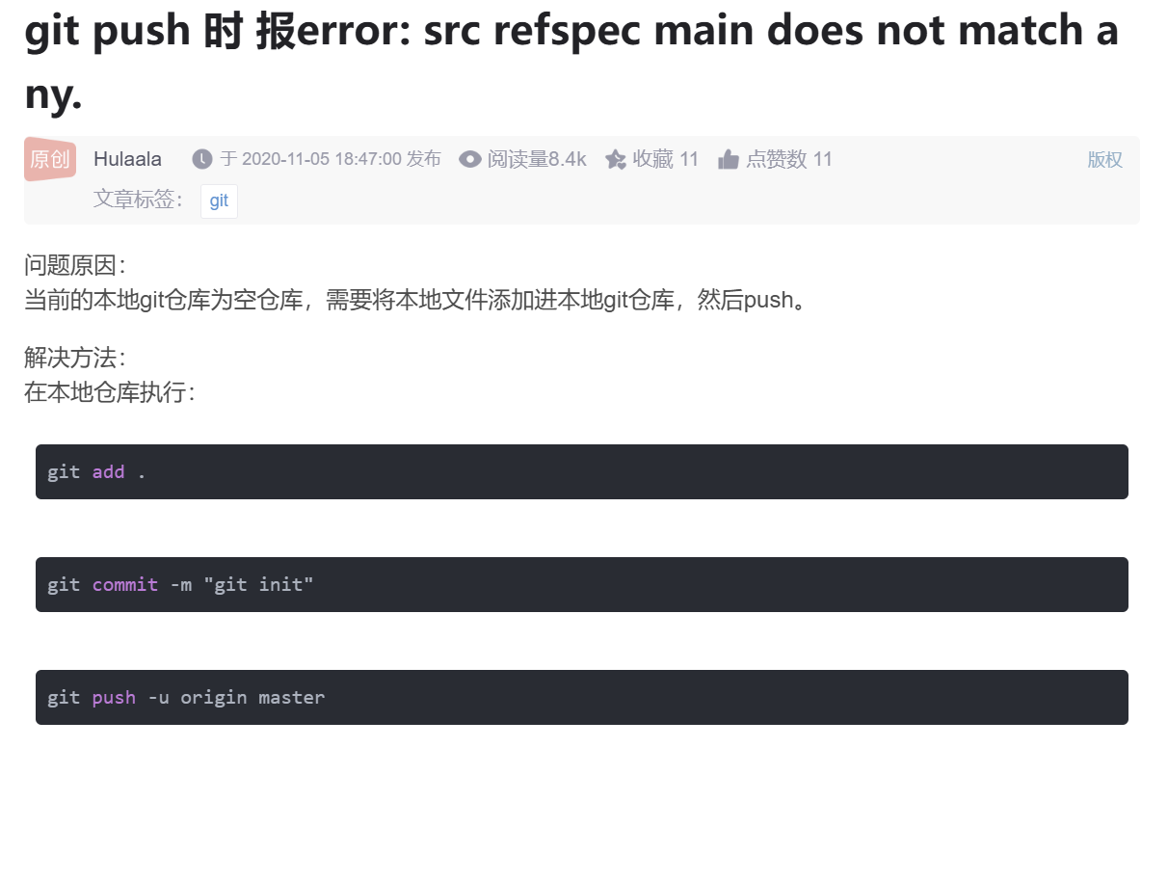

新建一个分支：

命令： $ git checkout -b <branch-name> 这个命令创建一个分支并切换到该分支

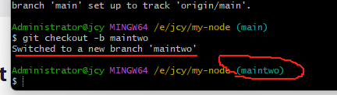

可以看到已经切换到新建的maintwo分支了

查看当前的几个分支：输入命令git branch

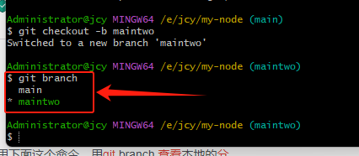

切换分支：git checkout 分支名字

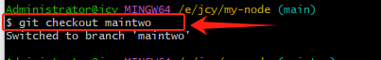

然后把更新的文件推上去就行。

git add .

git commit -m "git init"

git push -u origin master/main

([git push 时 报error: src refspec main does not match any._> git push -u origin main error: src refspec main -CSDN博客](https://blog.csdn.net/qq_37610423/article/details/109518100)

https://blog.csdn.net/qq_37610423/article/details/109518100)